Manejo de Sensores

Para el manejo de sensores se utilizan los bits RB4:RB6, los cuales tienen asociada una interrupción al cambiar de estado (interrupt-on-change). Al generarse una interrupción del tipo RB port change interrupt se procede a verificar cuál de los sensores reportó una condición positiva y se llama a la subrutina correspondiente.
Se utilizan los bits del puerto B según la siguiente tabla:
Bit | Función
RB1 | Salida. Reset flip-flop sensor derecho
RB2 | Salida. Reset flip-flop sensor izquierdo
RB4 | Entrada. Sensor de obstáculos Derecho
RB5 | Entrada. Sensor de obstáculos Izquierdo
RB6 | Entrada. Sensor de Sonido

Sensores de obstáculos
Como sensores de obstáculos se utilizan interruptores que se accionan cuando uno de los dos paragolpes del móvil chocan contra algo. Debido a que probablemente el móvil choque y se aleje un poco del obstáculo, los interruptores se accionarán por un breve período de tiempo. Es decir que generarán un pulso de corta duración. Para retener este pulso y dar tiempo a que el programa del PIC lea esta información, se implementó un flip-flop RS asíncrono.
Un flip-flop RS asíncrono puede implementarse utilizando compuertas NOR o bien utilizando compuertas NAND. A continuación se muestra la tabla de verdad con las dos posibles implementaciones:

Tabla de verdad biestable RS
R | S | Q (NO-O) | Q' (NO-Y)
0 | 0 | q | N. D.
0 | 1 | 1 | 0
1 | 0 | 0 | 1
1 | 1 | N. D. | Q
N. D.= Estado no determinado
q = Estado anterior

Se optó por la implementación con compuertas NOR debido a que para esta aplicación se desea que si ambas entradas del flip-flop (Set y Reset) están en cero, el flip-flop mantenga su estado. Para esta aplicación se utilizó la compuerta CMOS 4001 ya que ésta incluye cuatro NORs de dos entradas.
Se conectaron los sensores de obstáculos a las entradas Set de los flip-flops y las salidas Q de los flip-flops a los bits RB4 (para el sensor de obstáculos derecho) y RB5 (para el sensor de obstáculos izquierdo). Los bits RB1 y RB2 del PIC se configuraron como salidas y se conectaron a las entradas Reset del flip-flop asociado al sensor derecho y del flip-flop asociado al sensor izquierdo respectivamente para poder regresar los bits RB4 y RB5 a “0” lógico luego de haber sido leídos.

Sensor de sonido
Como sensor de sonido se utilizó un circuito compuesto por un micrófono, un amplificador operacional, un detector de tono, resistencias, capacitores y un potenciómetro.
El micrófono capta los sonidos del ambiente y entrega una señal de voltaje. Mediante pruebas prácticas se analizó la señal que entrega el micrófono al reproducir a través de un auricular un tono de 1kHz. Se pudo observar una sinusoide aproximadamente centrada en 0 V de aproximadamente 35 mV pico a pico con frecuencia 1 kHz.
El menor voltaje de entrada que puede captar el detector de tono es de 20 mVrms. Por este motivo, es necesaria una pequeña amplificación para entregar la salida del micrófono al detector de tono. Con este propósito de implementó una etapa de amplificación utilizando un amplificador operacional.
La señal que se obtiene a la salida del amplificador es entregada al detector de tono, el cual activará un interruptor controlado por voltaje cuando detecte una señal de la frecuencia configurada. Esto hará que el PIC reciba un “1” lógico en la entrada correspondiente al sensor de sonido (RB6).

TL070
Inicialmente se utilizó como op amp el conocido LM 741. Luego de múltiples pruebas e intentos de lograr el correcto funcionamiento de la etapa de amplificación, se concluyó que el LM 741 no era adecuado para la aplicación del proyecto. Por este motivo se procedió a investigar sobre op amps más adecuados para aplicaciones de audio y se optó por el TL070.
El TL070 es un amplificador operacional de bajo ruido con entrada JFET. Tiene bajas BIAS de entrada, bajas corrientes de offset y un rápido slew rate. Esto logra baja distorsión de los harmónicos y bajo ruido, por lo que el opamp TL070 resulta ideal para aplicaciones de pre-amplificación de audio y alta fidelidad.

LM 567
Como detector de tono se utilizará el integrado LM 567, cuyo diagrama de bloques se muestra a continuación:
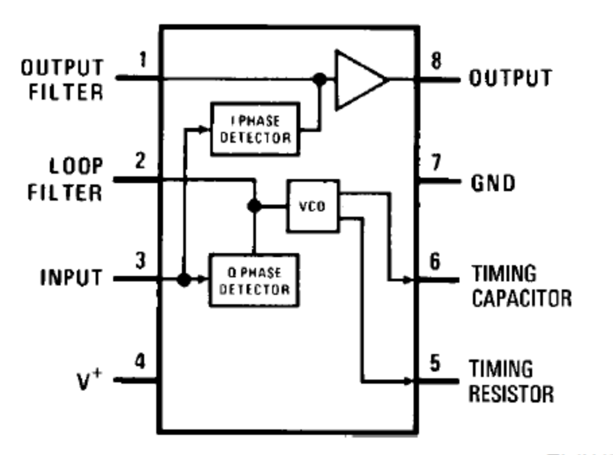

La frecuencia y el ancho de banda de detección se controlan con capacitores y resistencias externos. Para dimensionar el circuito se tuvieron en cuenta las siguientes fórmulas:
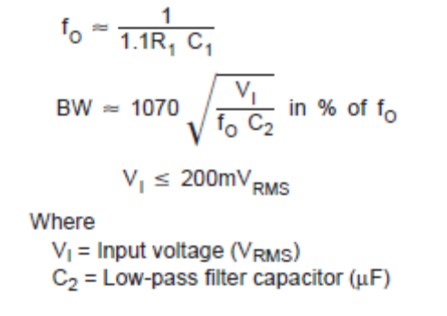
También se tuvieron en cuenta las siguientes recomendaciones mencionadas en el datasheet:
- Se recomienda que R₁ esté entre 2kΩ y 20 kΩ para mejor estabilidad de temperatura.
- Para seleccionar el capacitor pasa-bajo C₂ referirse a la gráfica “Bandwith vs. Input signal amplitude”.
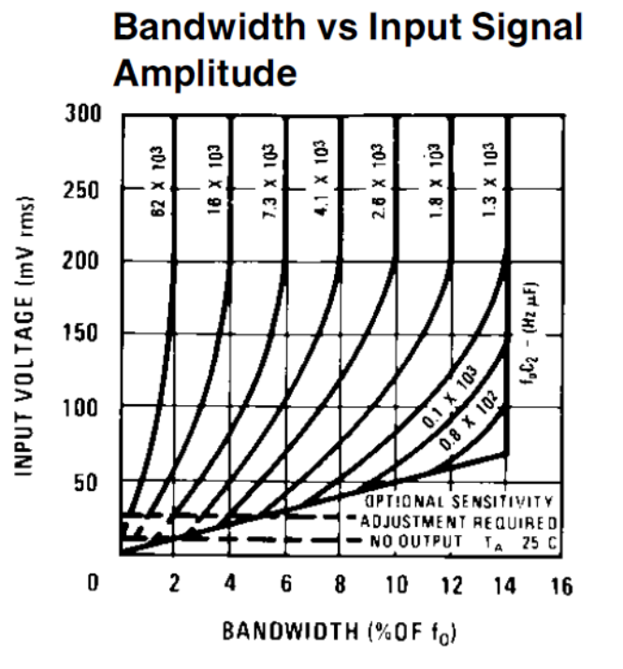
- Por lo general, el valor de C₃ no es crítico. C₃ establece el borde de la banda de un filtro pasa-bajo que atenúa las frecuencias fuera de la banda de detección para eliminar salidas espurias. Un valor típico para C₃ es 2C₂.
- Opcionalmente puede conectarse una resistencia entre los pines 1 (Output filter capacitor C₃) y 4 (Supply Voltage), el cual establece el umbral para el voltaje de entrada más alto que no produce salida. Para asegurar el límite testeado de 10 mV_{RMS} como mínimo, se utiliza un valor de 130 kΩ para R₂.
Cuando el integrado detecta una entrada cuya frecuencia está en la banda pasante y cuyo voltaje supera cierto umbral, se obtiene un “0” lógico en la salida.

